 | ΣΥΛΛΟΓΟΣ  ΥΠΑΛΛΗΛΩΝ  ΠΕΡΙΦΕΡΕΙΑΣ  ΑΤΤΙΚΗΣ | Λ. Συγγρού 80-88, ΤΚ:11741 Αθήνα  e-mail: syllogos.patt@gmail.com  https:// syllogospatt.wordpress.com  τηλ. προέδρου: 6932442294  τηλ. γραμματέα: 6978894946

Αθήνα 16 -5 -2022
Αρ. Πρωτ.: 112

Σάββατο 4-6-2022 & Κυριακή 5-6-2022
ΠΕΡΙΠΑΤΟΣ ΤΟΥ ΣΥΛΛΟΓΟΥ ΥΠΑΛΛΗΛΩΝ ΠΕΡΙΦΕΡΕΙΑΣ ΑΤΤΙΚΗΣ ΣΤΗΝ ΔΙΟΝΥΣΙΟΥ ΑΕΡΟΠΑΓΙΤΟΥ
«Δ. Αρεοπαγίτου - Απ. Παύλου: ο ωραιότερος περίπατος, τότε και τώρα»
Συνάδελφοι,
Το Δ.Σ. και η Πολιτιστική Ομάδα του Συλλόγου διοργανώνουν επίσκεψη στον πεζόδρομο Δ. Αρεοπαγίτου - Απ. Παύλου:
- το Σάββατο 4-6-2022, ώρα συγκέντρωσης 18:45 Δ. Αρεοπαγίτου & Λ. Αμαλίας 56 (προτομή Μ. Μερκούρη) και ώρα ξενάγησης 19:00 και
- την Κυριακή 5-6-2022, ώρα συγκέντρωσης 18:45 Δ. Αρεοπαγίτου & Λ. Αμαλίας 56 (προτομή Μ. Μερκούρη) και ώρα ξενάγησης 19:00.
Ο σύγχρονος πεζόδρομος από το νέο μουσείο Ακρόπολης ως τον σταθμό του Θησείου, με τα εκατομμύρια τουρίστες, είναι διάσημος στα πέρατα του κόσμου.
Ας αναζητήσουμε την πλούσια ιστορία του.
Θα τη βρούμε να φωλιάζει σε λαξευμένα βράχια, να σκαρφαλώνει σε περίτεχνες προσόψεις σπιτιών, να δροσίζεται σε κρήνες και να ξαποσταίνει σε εκκλησιές και σε αιώνια μνημεία…
Θα ακολουθήσουμε την πορεία του πανέμορφου δρόμου στο χρόνο, θα μιλήσουμε για κτίρια ιδιαίτερης αρχιτεκτονικής και ιστορικής αξίας, γλυπτά, αρχαιολογικά μνημεία, χαμένα τείχη και πύλες, ιστορίες επωνύμων και για την καθημερινή ζωή από την αρχαιότητα ως την σύγχρονη εποχή.
Ένας υπέροχος περίπατος για να γνωρίσουμε τον ωραιότερο πεζόδρομο της πόλης, στη σκιά της Ακρόπολης!
Η ξενάγηση θα γίνει με φορητό σύστημα ξενάγησης (θα ακούμε με ακουστικά), για να μπορούμε να διατηρούμε τις μεταξύ μας αποστάσεις. Η ξενάγηση διαρκεί 2 (δύο) ώρες (μήκος διαδρομής: 1600 μέτρα) και έχει βαθμό δυσκολίας 1.
Οι δηλώσεις συμμετοχής θα αποστέλλονται αποκλειστικά και μόνο στο e-mail του Συλλόγου: syllogos.patt@gmail.com και θα πρέπει να συμπεριλαμβάνουν συμπληρωμένη την ανάλογη με τη ημέρα που επιθυμούμε (Σάββατο 4/6 ή Κυριακή 5/6) συνημμένη φόρμα με τα στοιχεία των συναδέλφων, μέχρι την Παρασκευή, 27-5-2022.
Θα τηρηθεί σειρά προτεραιότητας, η οποία θα προκύπτει από την ημερομηνία και ώρα αποστολής του e-mail, γιατί ο αριθμός των συμμετεχόντων θα είναι περιορισμένος και συγκεκριμένος.
Οι συνάδελφοι που σύμφωνα με τη σειρά προτεραιότητας θα συμμετέχουν θα ενημερωθούν.
Παρακαλούμε να είμαστε “σίγουροι” για την προσέλευση όσων δηλώνουμε ότι θα συμμετέχουν, γιατί ο αριθμός των συμμετεχόντων είναι περιορισμένος.

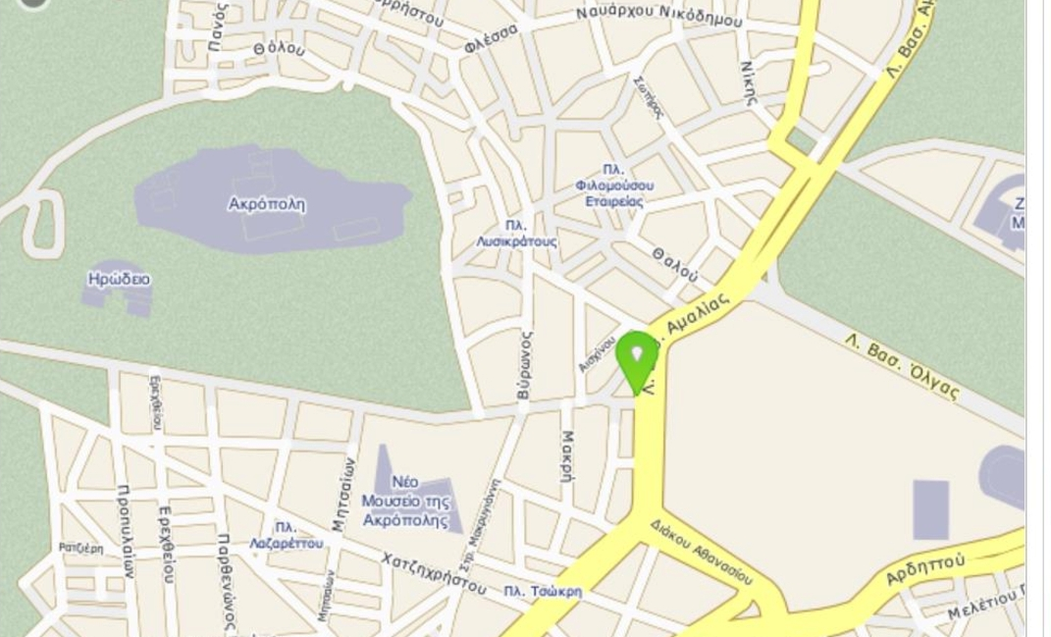

Η επίσκεψη είναι δωρεάν, την ξενάγηση την καλύπτει ο Σύλλογος.



